|  |  |  |
| --- | --- | --- |
|  |  | 自助机硬件设计需求  Lenovo HIT Self Service Machine – Design Requirements |

2017/2/28

# 主机配置需求

自助机主机硬件配置需求如下：

|  |  |  |
| --- | --- | --- |
| 配置项 | 配置说明 | 备注 |
| 硬件类型 | 64位Windows PC |  |
| 操作系统 | 或 Windows10 64位操作系统 |  |
| 硬件基本配置 | 2GHz以上 4核CPU，4G以上内存，120G以上存储 | * 存储本地日志 * 存储摄像头监控视频 |
| 屏幕 | 主操作屏：17吋以上电容触摸屏  信息显示屏：17吋以上普通屏幕 | 主操作屏宽屏显示效果更佳 |

# 硬件外设需求

自助机需要如下硬件外设：

|  |  |  |
| --- | --- | --- |
| 外设类型 | 数量 | 说明 |
| 诊疗卡读卡器  （吞卡式） | 1 | 满足云南昆华就诊卡（标准非接M1卡）读卡要求 |
| 社保卡读卡器 | 1 | 德卡读卡器，与银联卡读卡器共用密码键盘  满足云南昆华二代社保卡读卡要求 |
| 银联卡读卡器 | 1 | 满足读取银联卡要求 |
| 银联闪付模块 | 1 | 满足银联闪付卡、Apple Pay、Samsung Pay、华为Pay、小米Pay等NFC非接支付方式 |
| 密码键盘 | 1 | 满足银联卡及医保卡支付输入密码要求 |
| 纸币器 | 1 | 满足单张纸币识别及存储（大于1000张） |
| 就诊卡发卡装置 | 1 | * 满足非接触式M1卡读/写卡、表面打印及发卡 * 能监控卡箱内的剩余卡数量 * 需提供废卡回收箱 |
| 报告打印机 | 1 | A4纸激光打印机，单纸盒。可配置A4或A5纸盒。  打印报告单及病历等格式文本 |
| 凭条打印机 | 1 | 热敏卷票打印机  打印挂号单、凭条等小型凭据 |
| 身份证读卡器 | 1 | 读取二代身份证  用于自助办卡时识别身份 |
| 二维码、条码扫枪 | 1 |  |
| 提示灯 | 若干 | 每种外设都应设置提示灯，提示灯颜色可配置 |
| 摄像头 | 2 | * 机身主摄像头，能覆盖尽量身高范围 * 纸币器摄像头，能清晰拍清钞面 |
| UPS | 1 | 1000VA |
| 报警装置 | 1 |  |
| 定时开关机控制单元 | 1 | 提供开发包，能实现远程配置 |

# 其它需求

## 维护方式

采用前开门维护方式，要求纸币器部分提供单独小门维护，方便每日清箱取钞。

## 涂装

下图是昆华院长确认过的涂装，还会在前面板空白处增加内容，最终确认版稍后奉上。

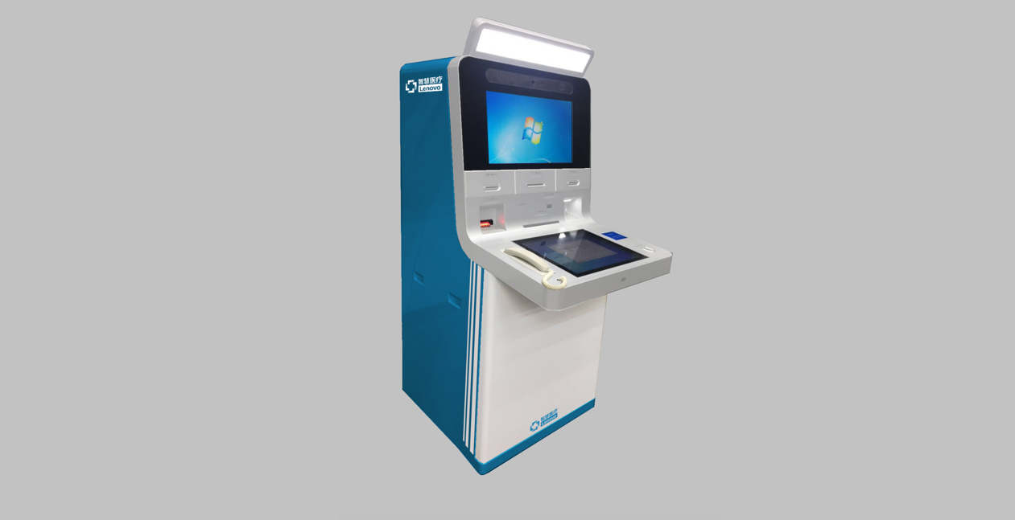

## 样机需调整

* 最顶端LED显示屏不要角度，做成与地面垂直即可，这样可以减少操作屏反光。
* 设计时将银联卡读卡器、银联闪付模块、密码键盘放置在一起。